1. 测试代码执行时间：

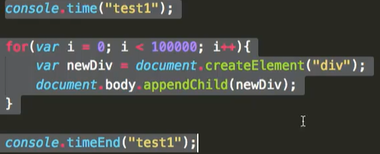

1. 创建并将节点添加到页面上的两种方式：第二种方法即为文档碎片的操作；

